.

LUNDI 29 JUIN 2026

Florine (ERGOTHERAPEUTE) : en congés
-------------------------------------------------------------------

09H00 / 17H00

Marie (A.S.G) et Djamel (Animateur) : en réunion



REBUS

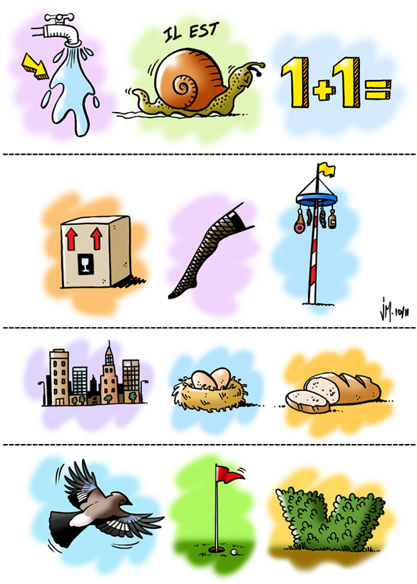

MARDI 30 JUIN 2026

9H00 / 17H00

Marie (A.S.G) et Djamel (Animateur) : en réunion

10H00

LES ACACIAS

(1er ETAGE)

Crystelle vous propose de la rejoindre au groupe
de paroles.

Thème : préparation de la commission restauration.



MERCREDI 01 JUILLET 2026



Menu Assiette estivale
Melon, tomates confites, chèvre et noix

Jambon à la broche
Pommes de terre grenaille
Tomate Provençale

Plateau de fromages

Chou gourmand aux fraises

JEUDI 02 JUILLET 2026

10H45

SALLE POLYVALENTE

(rez de chaussée)

Djamel vous propose de le rejoindre au groupe de paroles.

Thème : activités (Association les Myosotis).



15H00

APRES-MIDI GOURMAND
Marie, Delphine (bénévole) et Djamel vous donnent rendez-vous à la salle polyvalente pour un moment gourmand et convivial !
Venez déguster de délicieuses brioches (nature, aux pralines), le tout accompagné d’un verre de citronnade maison ou d’un verre de chocolat froid.

Un instant de plaisir à partager en toute simplicité !



VENDREDI 03 JUILLET 2026

14H0011H30

SORTIE A CULHAT

REPAS AU RESTAURANT

« Un P’tit Groin de Paradis »

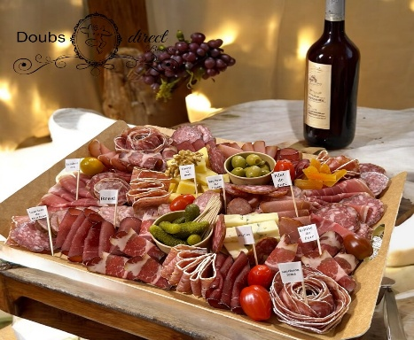

15H30

SALLE POLYVALENTE

SEANCE VIDEO

Djamel vous invite à venir regarder un film :

Le loup et le lion

A la mort de son grand père, Alma, jeune pianiste de 20 ans revient dans la maison de son enfance, perdue sur une île déserte du Canada. Là, tout bascule quand un louveteau et un lionceau en détresse surgissent dans sa vie. Elle choisit de les garder pour les sauver et l’improbable se produit : ils grandissent ensemble et s’aiment comme des frères. Mais leur monde idéal s’écroule lorsque leur secret est découvert...

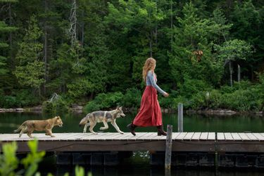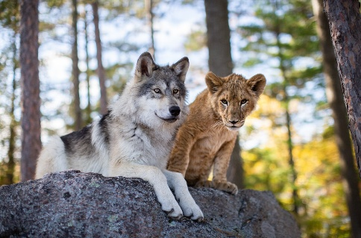

SAMEDI 04 JUILLET 2026

HUMOUR





